**UJIAN TENGAH SEMESTER**

**Ditulis untuk memenuhi tugas matakuliah Pemrograman Jaringan**

**[202513430087]**

**Dosen Pengampu:**

**Randi Proska Sandra, S.Pd, M.Sc.**



**Disusun Oleh:**

**Florensius Panca Gati**

**(23343006)**

**PROGRAM STUDI INFORMATIKA**

**DEPARTEMEN TEKNIK ELEKTRONIKA**

**FAKULTAS TEKNIK**

**UNIVERSITAS NEGERI PADANG**

**2025**

1. V8 Pada akhir modul 6 tentang JSON HTTP Endpoints anda telah mengintegrasikan API ke aplikasi web server anda untuk mengecek info cuaca. Ada beberapa menu dalam aplikasi tersebut yaitu Home, Tentang Saya, Bantuan Seperti gambar berikut ini

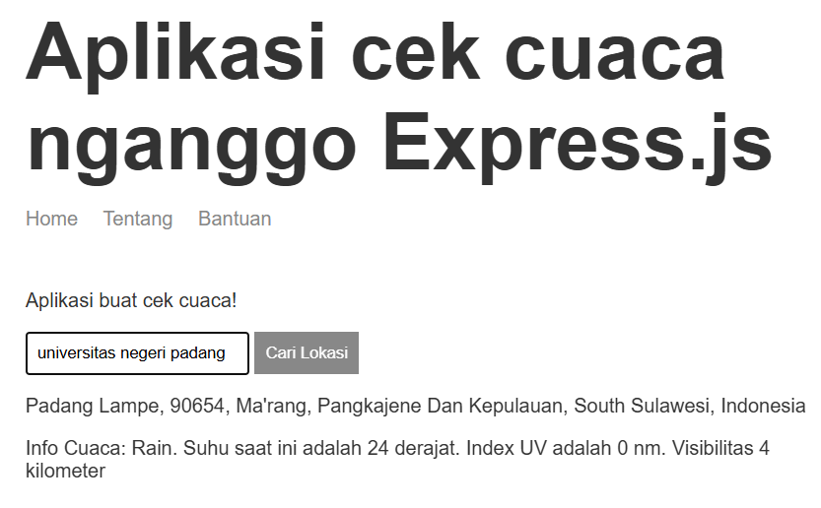

1. Lengkapi tampilan Tentang Saya dengan informasi CV singkat anda semenarik mungkin

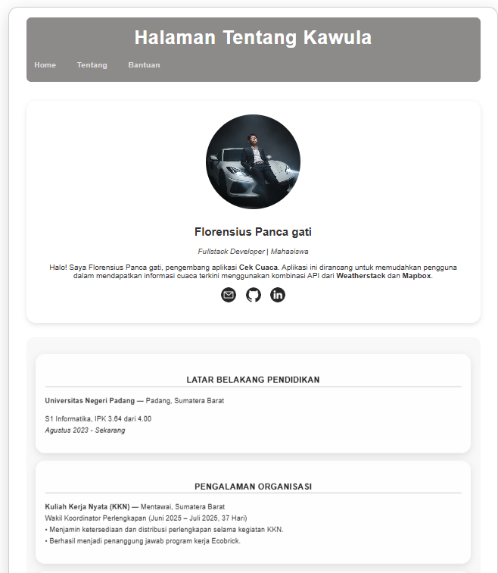

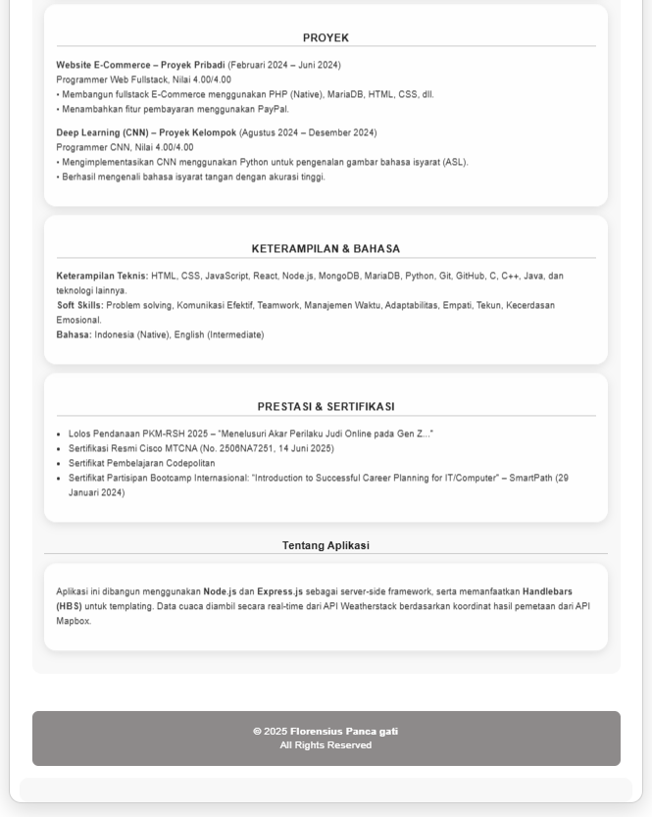

1. Pada halaman Bantuan isilah dengan informasi seperti FAQ (Frequently Asked Questions) yang berisi pertanyaan dan jawaban seperti berikut ini
2. Halaman ini digunakan untuk apa? Jelaskan
3. Apa itu API? Jelaskan
4. API apa yang digunakan dalam aplikasi ini? Jelaskan
5. Salah satu pola arsitektur API adalah (pilih salah satu SOAP, RESTful, GraphQL dan gRPC) Jelaskan …………….

Lampirkan juga gambar yang telah anda buat sebagai pelengkap penjelasan

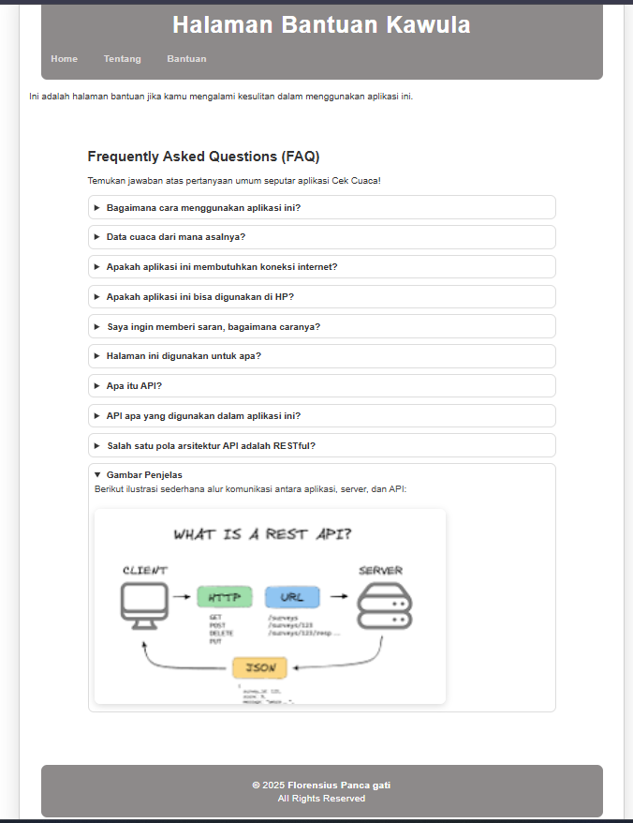

1. Tambahlah satu menu lagi dengan nama Berita
2. Lakukan registrasi API <https://mediastack.com/>
3. Telusuri dokumentasi API dan praktikan pemanggilan informasi dari API tersebut.
4. Tampilkan informasi berita berdasarkan API mediastack di bagian menu Berita

Jawaban nomer 4-7:

1. Membuat fetch api berita.js

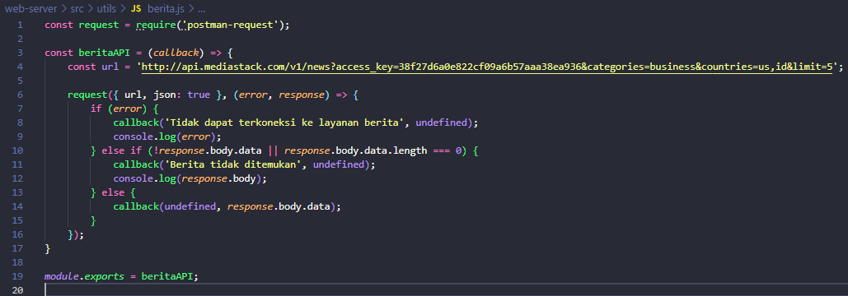

1. Membuat route baru di app.js

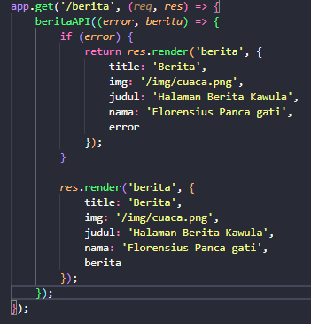

1. Membuat view baru berita.hbs

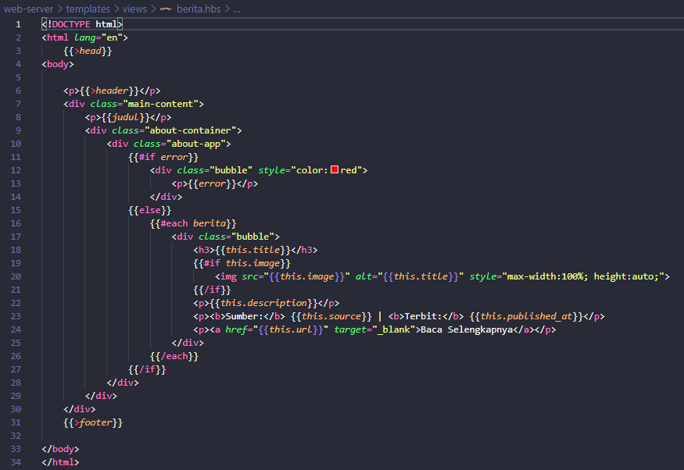

1. Hasil

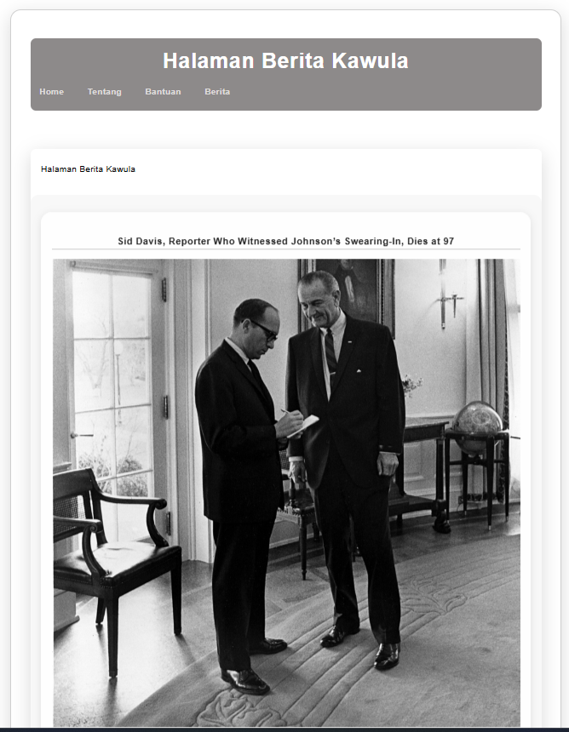

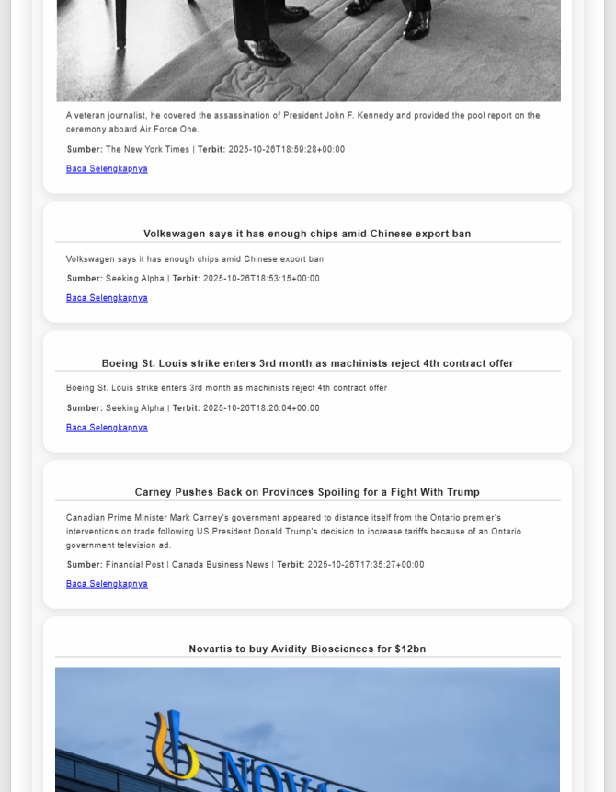

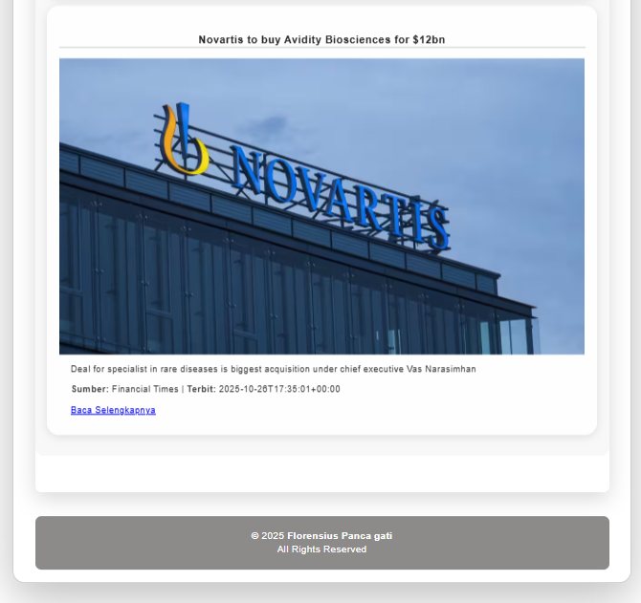

1. Setelah semua proses diatas selesai, silakan ikuti modul 7 tentang version control, git dan app deployment
2. Setelah menyelesaikan modul 7, submit link dari hasil pekerjaan anda pada bagian UTS mata kuliah teori di e-learning

Jawaban 8 dan 9 terdapat pada laporan tersendiri yang nantinya akan di unggah di github.